关于开展反恐宣传教育活动的通知

各单位、各部门：
为深入贯彻落实习近平总书记关于反恐怖工作的重要指示精神,按照上级通知要求，学校决定在全校范围内开展“全民反恐 共创平安”暨《中华人民共和国反恐怖主义法》颁布8周年宣传教育系列活动。具体方案如下:
一、指导思想
以习近平新时代中国特色社会主义思想为指导,深入贯彻落实习近平法治思想,切实把思想和行动统一到习近平总书记重要指示精神上来,以学习宣传反恐怖工作有关法律法规、政策规范、行业标准为核心,着力推动全校师生筑牢思想意识堤坝，落实反恐防恐责任,强化防范应对能力，主动担当作为投身反恐怖斗争，积极为学校高质量发展营造反恐防恐安全稳定和谐的环境,持续筑牢反恐安全防线，确保学校大局稳定。
二、时间和主题
时间:即日起至2023年12月25日
主题:全民反恐 共创平安
三、活动内容
组织学习《中华人民共和国反恐怖主义法》《公民反恐防范手册》《天津市公安局关于举报暴力恐怖犯罪线索实施奖励的通知》《反恐怖防范管理规范》、凡恐动漫视频，近年来国家发布的反恐系列记录片以及官方公开的打击恐怖活动成果和社会面防控举措等部分内容，普及恐怖袭击事件预防、处置、自救互救知识。
四、工作要求
(一）加强组织领导，精心安排部署。各单位（部门）要提高认识,切实把开展“全民反恐 共创平安”活动列入重要议事日程,制定活动方案，细化工作措施，全力做好宣传教育工作。要细化分工，明确任务，做到推动有目标、落实有举措，确保宣传教育活动有影响、有深度，真正收到实效。
(二）加强联动协作，创新方式方法。各单位（部门）要发挥教育宣传优势，开展“全民反恐 共创平安”系统活动。结合实际，通过校报校刊、广播电视、校园网络、橱窗板报等校内媒体，大力宣传贯彻反恐防恐知识，采取论坛、知识竞赛、公益广告、在线课堂、网络直播等多种形式，全方位开展教育系统反恐防范教育宣传工作。
（三）认真归纳总结，加强信息报送。各单位（部门）工作中要注意收集、保存宣传影像、图片、文字等资料，及时总结先进经验和经典做法，并于12月25日12:00前将活动报送党委安全工作部治安科，联系人：崔洪蕾、王建航，电话：88181010。

附件：反恐宣传素材
党委安全工作部
2023年12月4日
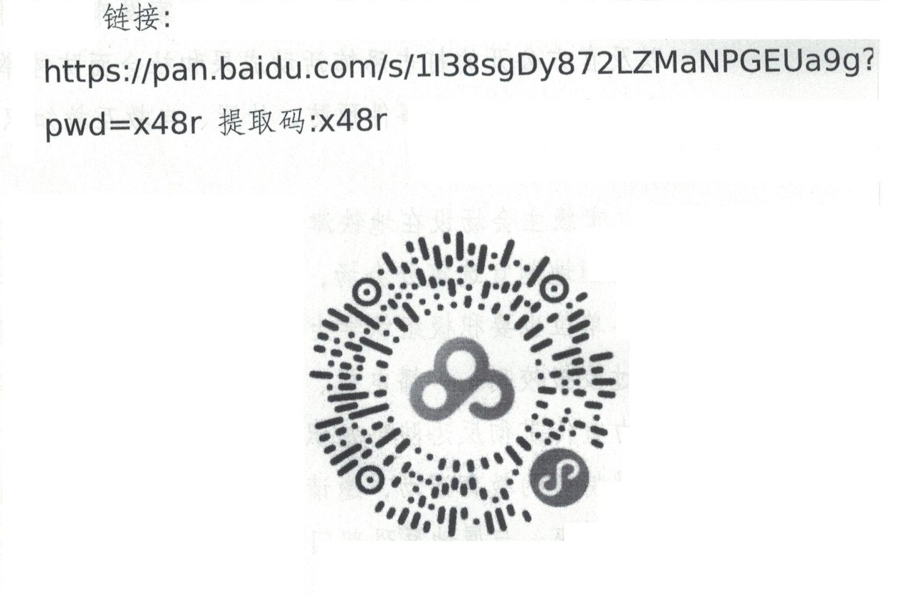
附件：
扫码下载学习资料

